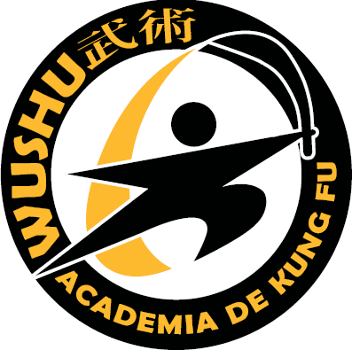

CALENDÁRIO DO MÊS DE DEZEMBRO 2020

Domingo | Segunda | Terça | Quarta | Quinta | Sexta | Sábado
 |  | 01 | 02 | 03 | 04 | 05
06 | 07 | 08 | 09 | 10 | 11 | 12
13 | 14 | 15 | 16 | 17 | 18 | 19
20 | 21 | 22 | 23 | 24 | 25 | 26
27 | 28 | 29 | 30 | 31 | 01 | 02

- DIA 05/12/2020 CURSO DE INSTRUTOR AS 15 HORAS (PRIMEIROS SOCORROS).
- DIA 08/12/2020 FERIADO PADROEIRA DA CIDADE ACADEMIA FECHADA NESSE DIA.
- DIA 12/12/2020 EXAME FAIXA PRETA PARTE FÍSICA AULAS NORMAIS.
- DIA 19/12/2020 EXAME FAIXA PRETA PARTE TÉCNICA EM SÃO PAULO AULAS SUSPENSAS.
- DE 24/12/2020 - 26/12/2020 RECESSO NATAL ACADEMIA FECHADA NESSE PERIODO.
- DE 31/12/2020 – 02/01/2021 RECESSO ANO NOVO ACADEMIA FECHADA NESSE PERIODO.

Devido a Pandemia este ano não estaremos fechando no Final de Ano, como de costume para período de férias, fecharemos apenas nos dias descritos acima. Aproveitem para se manterem ativos.

CALENDÁRIO DO MÊS DE DEZEMBRO 2020
MUSCULAÇÃO

Domingo | Segunda | Terça | Quarta | Quinta | Sexta | Sábado
 |  | 01 | 02 | 03 | 04 | 05
06 | 07 | 08 | 09 | 10 | 11 | 12
13 | 14 | 15 | 16 | 17 | 18 | 19
20 | 21 | 22 | 23 | 24 | 25 | 26
27 | 28 | 29 | 30 | 31

- DIA 08/12/2020 FERIADO PADROEIRA DA CIDADE ACADEMIA FECHADA NESSE DIA.
- DE 24/12/2020-26/12/2020 RECESSO NATAL ACADEMIA FECHADA NESSE PERIODO
- DE 31/12/2020 – 02/01/2021 RECESSO ANO NOVO ACADEMIA FECHADA NESSE PERIODO.

Devido a Pandemia este ano não estaremos fechando no Final de Ano, como de costume para período de férias, fecharemos apenas nos dias descritos acima. Aproveitem para se manterem ativos.

